# アプリの概要

Microsoft Teamsアプリ「MENTENA」の導入によって、①承認依頼の通知 ②内容の確認 ③承認/却下 をすべてTeams上で行うことができます。

# 通知の対象

以下に記載のあるものが、現在Teamsへの通知に対応しています。

・リクエストの承認依頼

# 操作手順

## TeamsとMENTENAとの連携を開始する

TeamsとMENTENAを連携し、通知を受信できるように設定します。

* 1. Microsoft Teamsアプリ「MENTENA」を追加します。
  2. 追加するとウェルカムメッセージが届きます。

グラフィカル ユーザー インターフェイス, テキスト, アプリケーション, メール

AI 生成コンテンツは誤りを含む可能性があります。

※「ヘルプ」というメッセージを送信すると同じリンクを表示できます。

* 1. 「MENTENA連携」リンクをクリックします。
  2. MENTENAのログイン画面が表示された場合は、通知を受信したいユーザーでログインします。

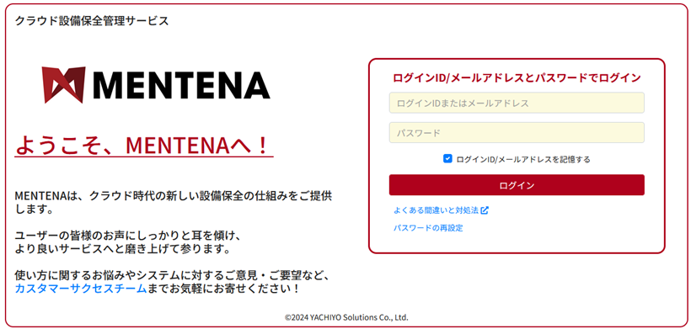

* 1. MENTENAにログインしている場合、下記のような画面が表示されます。
  2. 「通知する」ボタンをクリックします。

グラフィカル ユーザー インターフェイス が含まれている画像

AI 生成コンテンツは誤りを含む可能性があります。

* 1. 連携に成功した場合、個人設定画面に遷移します。「承認依頼を受けたときにMicrosoft Teams に通知する」の欄が現在の連携状態を表しています。

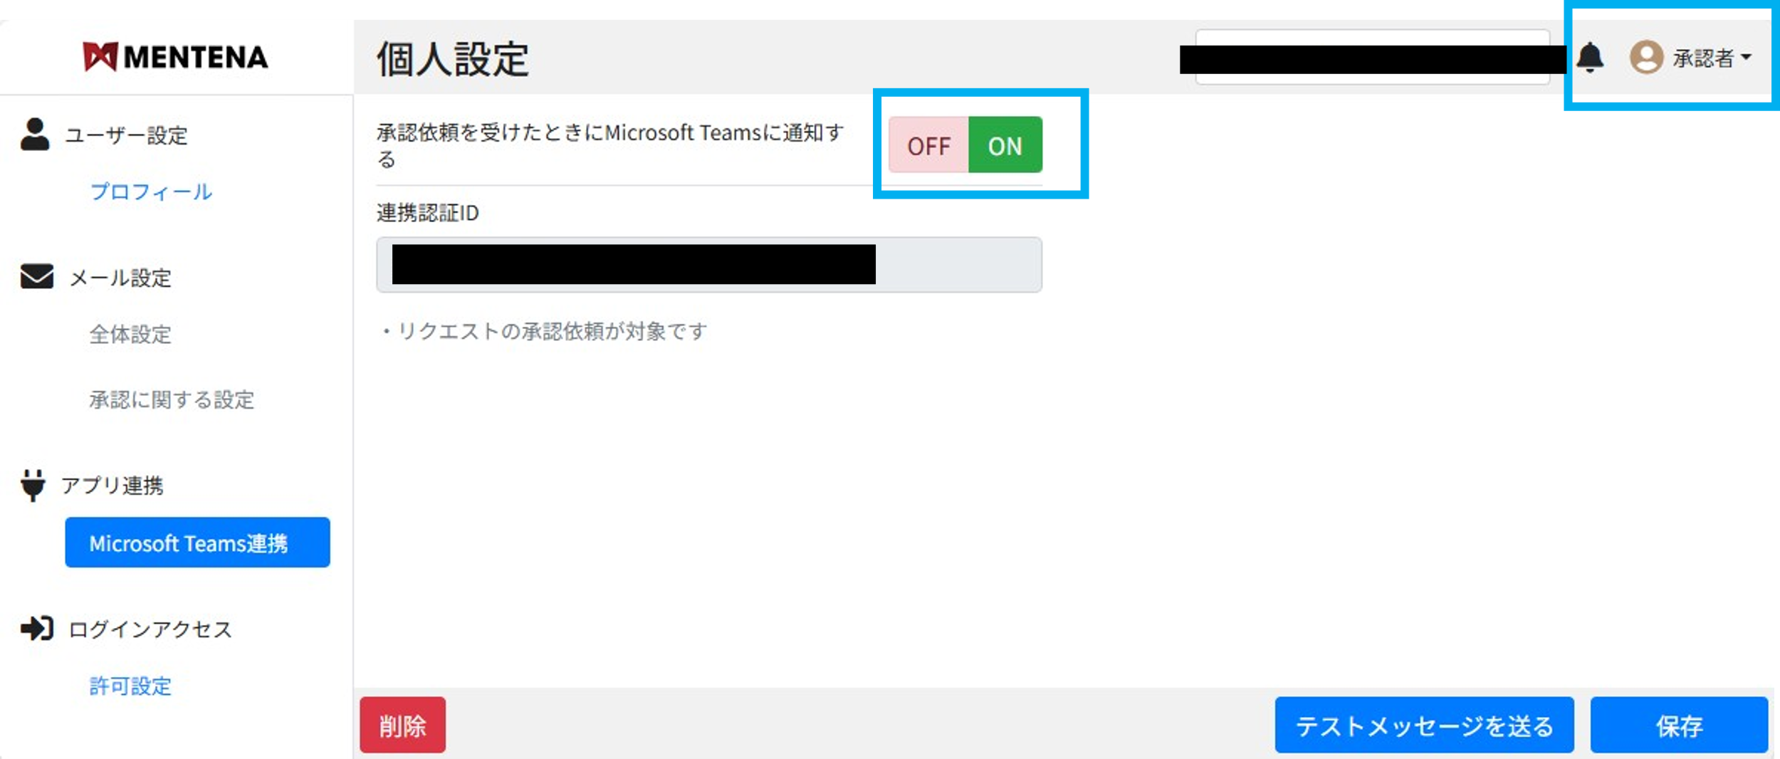

※この画面で、通知設定のON/OFFを切り替えることができます。

* 1. 右下の「テストメッセージを送る」ボタンを押し、連携先の Teams へテストメッセージを送ることができるか確認します。以下のようなメッセージが送信されます。

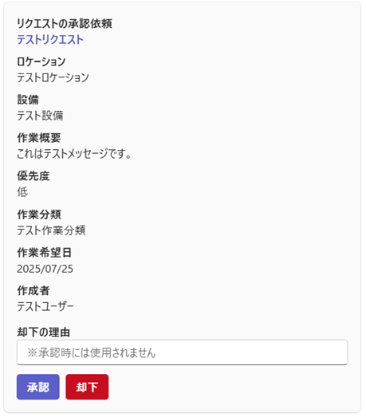

## 通知を承認する

* 1. カード内容を確認する

承認者のTeams には以下のようなカードが届きます。

※詳細を確認したい場合はリンクをクリックするとMENTENAのページが開きます。

グラフィカル ユーザー インターフェイス, テキスト, アプリケーション

AI 生成コンテンツは誤りを含む可能性があります。

* 1. 承認する

カード下部の「承認」ボタンをクリックします。却下の理由は記入しても使用されません。正常に承認された場合、カードは以下のように変化します。

グラフィカル ユーザー インターフェイス, テキスト, アプリケーション

AI 生成コンテンツは誤りを含む可能性があります。

「承認済み」とならない場合はトラブルシューティングの章を参照してください。

## 通知を却下する

* 1. 却下する

却下の理由欄に任意で却下の理由を入力したうえで、「却下」ボタンをクリックします。正常に承認された場合、カードは以下のように変化します。

グラフィカル ユーザー インターフェイス, テキスト

AI 生成コンテンツは誤りを含む可能性があります。

## TeamsとMENTENAとの連携を解除する

TeamsとMENTENAとの連携を解除し、通知を受信しないようにする方法を記載します。

* 1. ウェルカムメッセージまたはヘルプのMENTENA連携リンクをクリックします。

グラフィカル ユーザー インターフェイス, テキスト, アプリケーション, メール

AI 生成コンテンツは誤りを含む可能性があります。

* 1. MENTENAのログイン画面が表示された場合は、通知を解除したいユーザーでログインします。

グラフィカル ユーザー インターフェイス, テキスト, アプリケーション

AI 生成コンテンツは誤りを含む可能性があります。

* 1. MENTENAにログインしている場合、下記のような画面が表示されます。
  2. 「通知を解除する」をクリックします。

文字が書かれている

AI 生成コンテンツは誤りを含む可能性があります。

## ヘルプを表示する

* 1. 「ヘルプ」というメッセージを送信することで、ヘルプを表示できます。

グラフィカル ユーザー インターフェイス, アプリケーション, Teams

AI 生成コンテンツは誤りを含む可能性があります。

# トラブルシューティング

承認/却下ボタンを押した際エラーがカード上部と下部に表示されます。表示されるエラーメッセージと、その原因や対処法を記載します。

承認/却下時ともに同様のエラーが発生します。

1. 承認者に設定されていないため承認できません。

* ユーザーの権限を確認してください。

2. 既に承認済です。

* 該当の承認依頼の状態を確認してください。

3. 却下されたため承認できません。

* 該当の承認依頼の状態を確認してください。

4. 取り下げられたため承認できません。

* 該当の承認依頼の状態を確認してください。

5. 削除されたため承認できません。

* 該当の承認依頼があるかどうかを確認してください。

6. 他のユーザーの操作で承認状態が変更されため、承認できません。時間をおいて再度操作してください。

* 時間を置いて再度試してください。

7. 承認に失敗しました。

* 管理者にお問い合わせください。

8. 問題が発生しました。もう一度お試しください。（カード下）

* 端末の通信状況を確認してください。

テキスト が含まれている画像

AI 生成コンテンツは誤りを含む可能性があります。